**Příloha č. 1 k Obecně závazné vyhlášce obce Tlumačov č. 1/2021**

**K článku 6 Shromažďování směsného komunálního odpadu se doplňuje:**

1) Jedna domácnost s počtem osob **1 až 5:**

- **1 známka**

- **1** typizovaná sběrná nádoba o objemu maximálně **120 l**

Typizovanou sběrnou nádobu je nutno označit na viditelném místěznámkou.

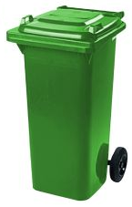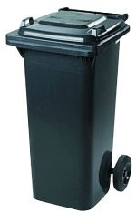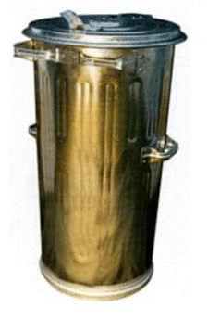

typizovaná sběrná nádoba plastová - 120 litrů typizovaná sběrná nádoba  
 pozinkovaná - 110 litrů

2) Jedna domácnost s počtem osob **6 a více:**

- **2 známky**

- **2** typizované sběrné nádoby o objemu maximálně **120 l** nebo **1** typizovanásběrnánádoba o objemu maximálně **240 l**

Obě typizované sběrné nádoby **120 l** je nutno označit na viditelném místě známkami, typizovanou sběrnou nádobu **240 l** je nutno označit **dvěma** známkami.

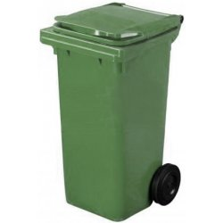

typizovaná sběrná nádoba plastová - 240 litrů